Муниципальное бюджетное учреждение культуры «Красногородское районное досуговое объединение»

Блясинская сельская библиотека

«НЕУГАСИМА ПАМЯТЬ ПОКОЛЕНИЙ»

Материал на областной конкурс «Библиотека года» в номинации «Галерея Славы»: о героях былых времен»

(по итогам работы за 2019 год)

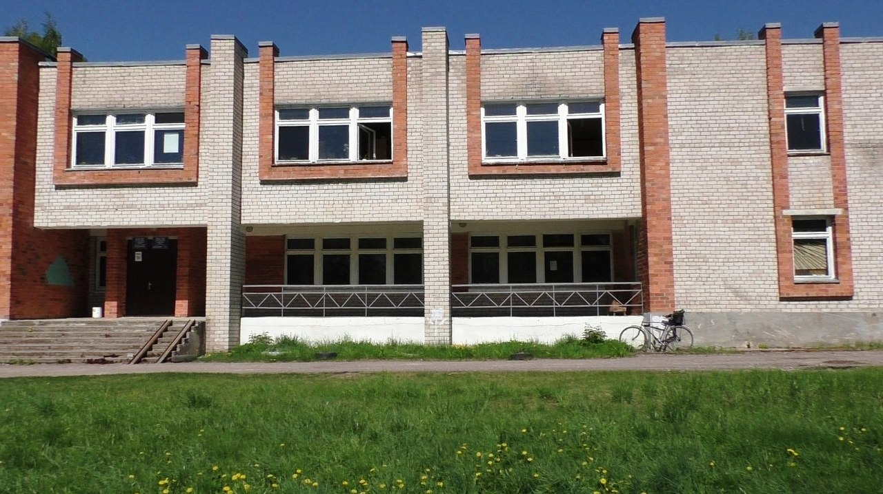

Библиотекарь Блясинской сельской модельной библиотеки

Завьялова Марина Ивановна

Блясино, 2020

Вступление
История России очень многообразна и разнообразна. Время стремиться вперед, образовывая все новые и новые витки истории. Нельзя забывать наши истоки и традиции. Сегодня для России нет более важной идеи, чем патриотизм. Историческая память важна и необходима - во все времена и в любом государстве, особенно в трудные, переломные моменты истории, она всегда живет в народе и проявляется только в годину испытаний. Именно такой период переживает сегодня Россия, когда вопросы патриотического воспитания, исторической памяти вышли на первый план. В последние десятилетия происходит утрата духовно-нравственных и социальных ценностей: теряется уважение к истории, забываются свои корни. А дерево не может расти, цвести и плодоносить без корней. Отсюда беспринципность, безнравственность, раболепное поклонение всему иностранному. Особенно тревожно, когда целое поколение молодежи воспитывается на чужих идеалах.Если человек не знает истории своего народа, не любит и не уважает ее культурные традиции, то вряд ли его можно назвать достойным гражданином своего отечества.
Музейная комната призвана способствовать формированию гражданско-патриотических качеств, расширению кругозора. Музейная комната является важным звеном в процессе передачи нравственных и культурных ценностей от поколения к поколению. Наш замысел создания музейной комнаты при библиотеке направлен на развитие творческой инициативы и деятельности посетителей по сохранению и изучению истории родного края, организацию содержательного досуга, воспитание гражданственности и патриотизма.
История вопроса
Музейная комната в Блясинской сельской модельной библиотеке открылась в 2019году. Основой экспозиции стал музей бывшей Анкудиновской средней школы. После закрытия школы часть музейных экспонатов была передана в музей Красногородской средней школы и часть экспонатов была передана Блясинской сельской библиотеке.Но мы не могли допустить, чтобы оставшиеся экспонаты были утрачены, поэтому возникла идея создания музейной комнаты при библиотеке. Задачей библиотеки стало не только сохранение накопленного музейного потенциала, но и придание музею второго дыхания в современных условиях.(Приложение 1)
Надо сказать, что этот школьный музей был одним из старейших в Красногородском районе. Он был создан при Анкудиновской средней школе в 1963 году.Идея создания музея принадлежала первому директору совхоза «Красногородский» Григорию Максимовичу Козлову. Организатором музея была преподаватель истории Римма Васильевна Андреева. Несколько поколений учителей и учеников собирали и создавали экспозиции музея.Руководили музеемв разное время: Римма ВасильевнаАндреева, Вера АнатольевнаПоваровская, Ольга Николаевна Козлова, Юрий ГеннадьевичКонов.В числе музейных экспонатов были: тематические экспозиции, посвященные истории края, Великой Отечественной войны, истории школы, история совхоза «Красногородский», предметы быта, атрибуты военной поры, личные вещи знаменитых людей края. (Приложение 2)
Целевые установки
Цель создания музейной комнаты - преобразовать традиционное музейное пространство в современную образовательную среду, способствующую патриотическому и гражданскому воспитанию посредством применения информационно-коммуникационных технологий.

Целевые установки программы:
- сохранение исторической памяти и наследия, развития интереса к истории своего народа;
- воспитание патриотизма и гражданственности, ответственного отношения к культурно-историческому наследию своей страны;
- развитие творческих способностей, созидательных качеств личности;
- укрепление нравственных позиций, чувства собственного достоинства, гордости за свою малую родину, свой край, за свою Отчизну.

Для достижения цели поставлены следующие задачи:
- сохранять историческую память поколений;
- способствовать формированию чувства сопричастности к истории и ответственности за будущее страны;
- организовать поисково-исследовательскую деятельность;
- проводить экскурсионно-просветительскую работу с детьми и взрослыми;
- изучать,оформлять собранный материал и обеспечивать его учет и хранение;
- проводить лекционные занятия по различной тематике;
- поддерживать тесную связь с известными в краю земляками.

Целенаправленная деятельность способствует достижению положительных результатов:
- постоянное развитие музея, увеличение количества его экспонатов, появление новых экспозиций;
- пополнение знаний об истории и культуры своего края и всего народа;
- посетители становятся активными участниками поисковой, исследовательской, экскурсионной, пропагандистской работы;
- музейная комната создает условия для творческой самореализации каждого посетителя.
Структура музея
Музейная комната при Блясинской модельной библиотеке состоит из экспозиций, составленных по определённым направлениям:
- Уголок русского быта.
В уголке народного быта представлены предметы кухонной утвари, фрагменты ткацкого станка, прялка, тканые изделия ручной работы, предметы гончарного производства, относящиеся к Х1Х – началу ХХ веков. Все эти предметы собирали всем миром по заброшенным деревням, односельчане приносили вещи, которые были им дороги и хранились в семьях и передавались из поколения в поколение. Эта экспозиция была первой, открывшей историю музея. Вначале это была комната крестьянского быта. Экспонаты музея рассказывали о быте крестьян Партизанской волости. В настоящее время это отдельная экспозиция музейной комнаты.
- История совхоза «Красногородский».
В экспозиции, рассказывающей об истории совхоза «Красногородский» представлены ценные документы, датированные 1917 годом. Так же есть фотографии людей, стоящих у истоков строительства совхоза. В своё время им руководили дальновидные и грамотные руководители: первый директор совхоза Козлов Григорий Максимович, затем Бубнов Геннадий Николаевич, Яковлев Анатолий Валентинович, Васильев Дмитрий Иванович и другие. Имя совхоза «Красногородский» звучало не только в Красногородском районе, но было известно во всей Псковской области. Потому что совхоз добивался отличных результатов в сфере сельскохозяйственного производства. Со временем совхоз трансформировался в СПК, затем в ТОО. Но прошлое знаменитого совхоза осталось в памяти многих земляков и стало экспозицией музейной комнаты. (Приложение 3, 4)
- Наша малая Родина в годы Великой Отечественной войны.
Неоценимо участие наших земляков в Великой Отечественной войне. Многие погибли на полях сражений. Во время немецко-фашистской оккупации на территории Блясинского сельсовета (1941-1944 годы) и старые и малые здесь сражались с фашистами в составе партизанских отрядов 4 Ленинградской партизанской бригады. Первая экспозиция представляла собой уголок, посвященный истории Гражданской и Великой Отечественной войн. Много было сделано по сбору военного материала педагогом ВеройАнатольевной Поваровской, которая руководила музеем около 20 лет. При ней был собран бесценный материал о партизанском движении в крае и о людях, погибших при освобождении района.Традицией музея было участие школьников Анкудиновской средней школы в благоустройстве воинских захоронений в деревнях Синяя Никола, Максины, Горки, Борисоглеб. Сегодня стенды и витрины с фотографиями и документами того времени также представлены в экспозиции музейной комнаты.
- История Анкудиновской средней школы.
Самая объёмная и богатая подборкой документов и фотографий экспозиция посвящена истории Анкудиновской средней школы. Эта школа была одной из первых, открытых на территории Красногородского района в 1877 году. Школа закрылась в 2017 году в статусе филиала Красногородской средней школы. В разные годы школа располагалась в д. Анкудиново, д.Синяя Никола, д.Блясино. Посетители музейной комнаты всех возрастов могут видеть здесь фотографии своих учителей и одноклассников, пролистать пожелтевшие от времени странички старых школьных тетрадей и дневников. Среди этих снимков встречаются довольно редкие фотографии. У посетителей музейной комнаты данная экспозиция пользуется повышенным спросом.
Современная жизнь музея
Блясинская сельская модельная библиотека работает в этом качестве модельной с декабря 2013 года. С 1 октября 2018 года работает в данной библиотеке Марина Ивановна Завьялова, профессиональный педагог.
Главным событием 2019 года стало открытие музейной комнаты. Библиотекарь М.И.Завьялова приложила немало усилий для того, чтобы экспонаты, переданные в библиотеку от музея Анкудиновской школы, заняли достойное место в помещении библиотеки. С помощью волонтеров было обустроено пространство не только одной комнаты, но и коридора, ведущего к ней. На стенах заняли свое место стенды, фотографии и документы были размещены по тематическим папкам и досье. Пока еще статуса музея нет, но среди посетителей библиотеки не осталось ни одного, кто бы ни побывал в музее.
В течение 2019 года проведено 33 экскурсии. Систематизирована справочная литература, находившаяся в музее. Проведена коллективная экскурсия для жителей деревни Синяя Никола. Методическую и практическую помощь оказал библиотекарю М.И.Завьяловой научный сотрудник Псково-Изборского государственного объединенного музея-заповедника Юрий Геннадьевич Конов.
В течение 2019 года Марина Ивановна приняла участие в двух выездных мероприятиях. На малых краеведческих чтениях 19 июля 2019 г. в д. Синяя Николабиблиотекарь Завьялова М.И. выступила с докладом «Музейная деятельность Блясинской библиотеки».Она рассказала о деятельности музейной комнаты и её экспозициях, которые рассказывают об истории Партизанской волости, военной истории края, о совхозе «Красногородский», об Анкудиновской средней школе. Экскурсии по музею пользуются большой популярностью среди читателей библиотеки и её гостей. Марина Ивановна пригласила посетить библиотеку и её музей жителей Синей Николы. Приглашение с удовольствием было принято и состоялось 26 июля 2019.
Много полезной информации почерпнула для себя библиотекарь Завьялова М.И. в краеведческой экскурсии в деревню Бороусы Пыталовского района. Эта экскурсия состоялась 27 сентября 2019 года. Приглашение на эту поездку поступило от пыталовского краеведа Васильева Николая Александровича. Он руководит в течение многих лет школьным краеведческим музеем и является руководителем центра военно-патриотического воспитания молодежи в г. Пыталово. Экскурсия началась с посещения Скадинской сельской модельной библиотеки. Следующим пунктом экскурсии стало посещение мемориала, созданного в память о летчиках, погибших во время Великой Отечественной войны. Но главным пунктом программы было посещение школьного исторического музея. В течение нескольких десятилетий энтузиасты-краеведы собирали и обрабатывали документальный материал, относящийся к истории края. Это и фотографии, и рукописи, и экспонаты военного прошлого и народного быта. Уже ушли в мир иной первопроходцы, но их дело продолжают школьники и педагоги Пыталовского района. Накоплен большой багаж переписки руководителя музея с очевидцами событий, сохранены редкие документы, газетные вырезки, музей пополняется новыми экспонатами. Особенно заинтересовал нас зал военной истории края, в котором хранятся в том числе и документы по освобождению территории Красногородского района от фашистов в июле 1944 года. Запомнились экспонаты по истории Скадинского края и Латвийской республики в годы Гражданской войны. Кабинет поисковых работ хранит множество исследований по истории края, выполненных педагогами и учениками. В музее есть библиотека исторической и краеведческой литературы, в которой много изданий с дарственными надписями авторов. Эта поездка дала много полезной информации для использования в работе музейной комнаты.(Приложение 5)
В Блясинской сельской модельной библиотеке функционирует любительское объединение «Литературная беседка» с 2015 года.Вэто объединение входят самые активные читатели. Силами актива была оформлена музейная комната по вышеуказанным направлениям. Это не только спасло, но и сохранило экспозиции, а так же значительно пополнило её новыми экспонатами (фотографиями, документами, предметами народного быта). Экспозиция пополняется и по сей день. Например, в преддверии 75-летия Победы в Великой Отечественной войне местные жители преподнесли в дар музейной комнате солдатскую каску и осколок снаряда.
В 2019 проведены экскурсии по музейной комнате, в которых принимали участие не только наши односельчане, но и гости из Красногородского района, городов Пскова и Санкт-Петербурга.Отмечались в музейной комнате исторические памятные даты, которые проходили в различных форматах: «Урок мужества», «Виртуальное путешествие по городам-героям», «Поэтические вечера» и др. На 2020-й год запланировано много интересного(Приложение 6).
В преддверии празднования 75-летия Победы в Великой Отечественной войне читательский актив Блясинской сельской библиотеки решил более углублённо изучить и представить в экспозиции музейной комнаты тему «Моя малая Родина в годы Великой Отечественной войны». В связи с этим был разработан план мероприятий, связанных с данной темой. В расширении экспозиции большую помощь оказывал Конов Юрий Геннадьевич, научный сотрудник Псково-Изборского государственного объединенного музея-заповедника. Он преподнес в дар для нашей музейной комнаты Наградные листы на земляков, участников Великой Отечественной войны. Юрий Геннадьевич дал рекомендации по новому оформлению витрин, на которых должны быть представлены воинские награды.
Виртуальные фотогалереи «Солдаты великой Победы Красногородского района» и «Люди красногородского края» представляют собой краткую биографию и фотографии земляков, объединенных рубрикой «Есть у нас свои герои в ратном деле и труде». Это партнерский проект Блясинской сельской модельной библиотеки и электронного ресурса «Красногородские краеведы», созданный в 2010 году в соцсети «ВКонтакте», администратор которого является Конов Ю.Г. Размещение информации в сети началось с января 2020 года. (Приложение 7)
Подводя итоги деятельности музейной комнаты в структуре Блясинской сельской библиотеки, надо отметить, что данный проект показал свою жизнеспособность. Он придал библиотеке новый импульс в работе, привлек новых посетителей, повысил авторитет библиотеки и библиотекаря среди местного населения. Проект помогает в работе с удаленными пользователями, которые интересуются жизнью и историей своей малой родины, хотя проживают далеко за её пределами. 2020 год внёс свои коррективы в условия работы библиотеки, поэтому в её план работы вносятся изменения с учетом новых обстоятельств.
Реестр предоставляемых дополнительных материалов для конкурса «Библиотека года 2020»
- Справка «История Блясинской библиотеки»
- Буклет «Блясинская сельская модельная библиотека»
- Фото из архива Блясинской сельской модельной библиотеки
- Тематическая программа «Живем и помним»
- Список публикаций о деятельности Блясинской сельской модельной библиотеки и её музейной комнаты.

